Die Bedeutung des Abendmahls

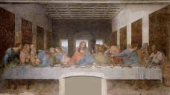
1. Aus welchem festlichen Anlass saßen Jesus und seine Jünger zusammen?
____________________________________________________
____________________________________________________
____________________________________________________

2. Woran erinnert das Pessachfest?

_____________________________________________________
_____________________________________________________
_____________________________________________________

3. Was nahmen die Juden zu essen mit und warum?
_____________________________________________________
_____________________________________________________
_____________________________________________________
_____________________________________________________
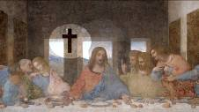
4. Welche Prophezeiung machte Jesus seinen Jüngern beim Abendmahl?
____________________________________________________
____________________________________________________
____________________________________________________

5. Warum teilen Christen im Gottesdienst Brot und Wein?
___________________________________________________
___________________________________________________
___________________________________________________

